Article clé en main
Projet régional de santé Nouvelle-Aquitaine 2018-2028

Contenu rédactionnel destiné à être repris dans les supports de communication des partenaires acteurs de santé (sites internet, lettres d’information, etc).

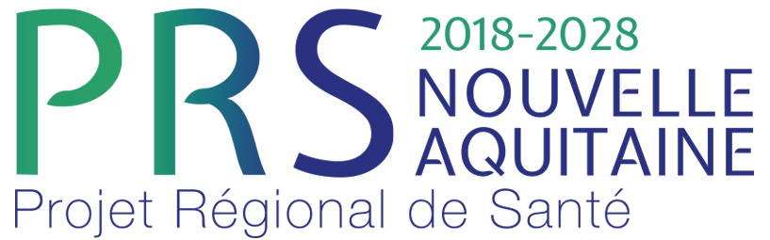

Le Projet régional de santé Nouvelle-Aquitaine (PRS) 2018-2028 a été adopté par le directeur général de l’Agence régionale de santé Nouvelle-Aquitaine le 17 juillet dernier. Elaborée en concertation avec les acteurs de santé de la région, cette nouvelle « feuille de route » a pour vocation de coordonner l'ensemble des politiques publiques de santé au bénéfice d'une ambition collective : améliorer la santé de toutes et tous en Nouvelle-Aquitaine.

5 défis à relever ensemble d’ici 10 ans

DÉFI N°1
+ 320 000 habitants soit la population du Lot-et-Garonne

DÉFI N°2
Vieillissement de la population
14% des Néo-Aquitains auront 75 ans et + (contre 11% en 2018)
Des médecins mal répartis et âgés
1/3 ont plus de 60 ans et trop peu en milieu rural

DÉFI N°3
Développement des maladies chroniques (cardio-vasculaires, diabètes, troubles psychique)

DÉFI N°4
Offre de santé trop orientée vers le soin au détriment de la prévention

DÉFI N°5
Renforcer la coordination des acteurs et améliorer le parcours de santé avec une participation active des patients

3 évolutions majeures du système de santé régional

Pour relever ces défis, 3 évolutions majeures du système de santé régional sont nécessaires :

- Plus de prévention et de promotion de la santé,
- Plus de prises en charge à domicile et d’inclusion au plus près des milieux de vie (personnes âgées, en situation de handicap et publics vulnérables),
- Plus de prises en charge personnalisées et coordonnées avec une participation active des patients.

Des enjeux et des priorités partagés

Le PRS constitue le cadre d’action pour tous les acteurs de santé de la région (professionnels, établissements et services de santé et médico-sociaux, porteurs de politiques publiques, collectivités territoriales, organismes de sécurité sociale) et a vocation à coordonner l’ensemble des politiques publiques de santé (dans les domaines de l’environnement, l’alimentation, l’éducation, la culture, l’aménagement du territoire, le travail, le logement, etc.).

Il a été élaboré avec le concours des acteurs de santé régionaux sur la base de plus de 100 réunions de concertation et groupes techniques et d’une phase de consultation de trois mois. Cette phase a permis de recueillir 120 contributions qui ont enrichi le PRS dans toutes ses composantes.

Un PRS tourné vers l’action

La région Nouvelle-Aquitaine est constituée de territoires contrastés, le PRS sera décliné en plans d’action départementaux pour adapter la politique régionale aux spécificités de chaque territoire, en lien étroit avec les conseils territoriaux de santé (CTS).

L’impact du déploiement du PRS Nouvelle-Aquitaine sera suivi régulièrement au travers de 18 résultats à atteindre fixés à 10 ans (avec des cibles quantifiées). Ils seront évalués au travers de 38 indicateurs « traceurs » et permettront d’adapter la mise en œuvre concrète de la politique de santé régionale.

Pour en savoir plus et découvrir les actions proposées par le PRS

Consultez les 3 documents constitutifs du PRS en cliquant ici

- Le Cadre d’orientation stratégique (COS) 2018-2028
5 orientations stratégiques pour répondre aux enjeux de santé en Nouvelle-Aquitaine
- Amplifier les actions sur les déterminants de santé et la promotion de la santé,
- Promouvoir un accès équitable à la santé sur les territoires,
- Renforcer la coordination des acteurs et améliorer les parcours de santé,
- Renforcer la démocratie sanitaire et la place du citoyen, acteur de sa santé et du système de santé,
- Soutenir et amplifier l’innovation au service de la qualité et de l’efficience du système de santé.

- Le Schéma régional de santé (SRS) 2018-2023
3 axes opérationnels pour mettre en œuvre les orientations du COS
- Renforcer l’action sur les déterminants de santé pour réduire les atteintes évitables à la santé,
- Organiser un système de santé de qualité, coordonné et accessible à tous, dans une logique de parcours de santé,
- Garantir la qualité, la sécurité et la pertinence des prises en charge.

- Le Programme régional pour l’accès aux soins et à la prévention des plus démunis (PRAPS) 2018-2023
6 objectifs opérationnels du SRS déclinés spécifiquement en faveur des publics les plus vulnérables.
- Prioriser les actions pour les jeunes de 0 à 25 ans,
- Renforcer le pouvoir d’agir des personnes,
- Développer les dispositifs d’accès aux soins et aux droits,
- Éviter les ruptures de parcours,
- Prioriser les territoires fragiles,
- Agir sur le logement et l’hébergement.

Des outils de communication à télécharger et partager

L’ARS met à votre disposition plusieurs outils de communication pour vous permettre de faire connaître le PRS :
- La plaquette « Comprendre le PRS Nouvelle-Aquitaine 2018-2028 »
- Le dossier de presse
- Le diaporama de présentation
- Un article clé en main pour diffuser l’information sur vos propres supports de communication
- Une vidéo présentant le PRS en 3 min : https://www.youtube.com/watch?v=nEAZ_HQ0tPI

Retrouvez tous ces outils en cliquant ici

